Наилучшая комбинация с использованием индекса GIN, количество тредов 10

Пропускная способность 188 запросов в секунду, 95 перцентиль - 171

## Database - no indexes

### Number of Threads: 1

Response Times Over Time

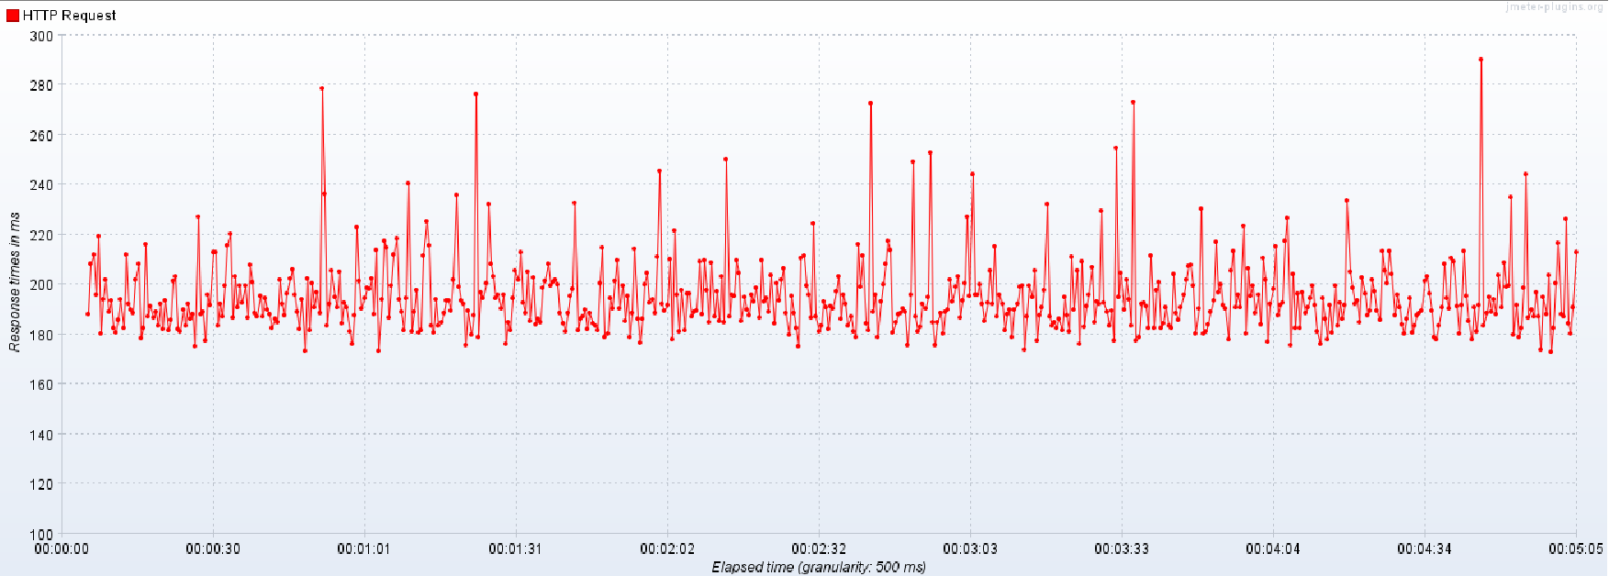

Transactions per Second

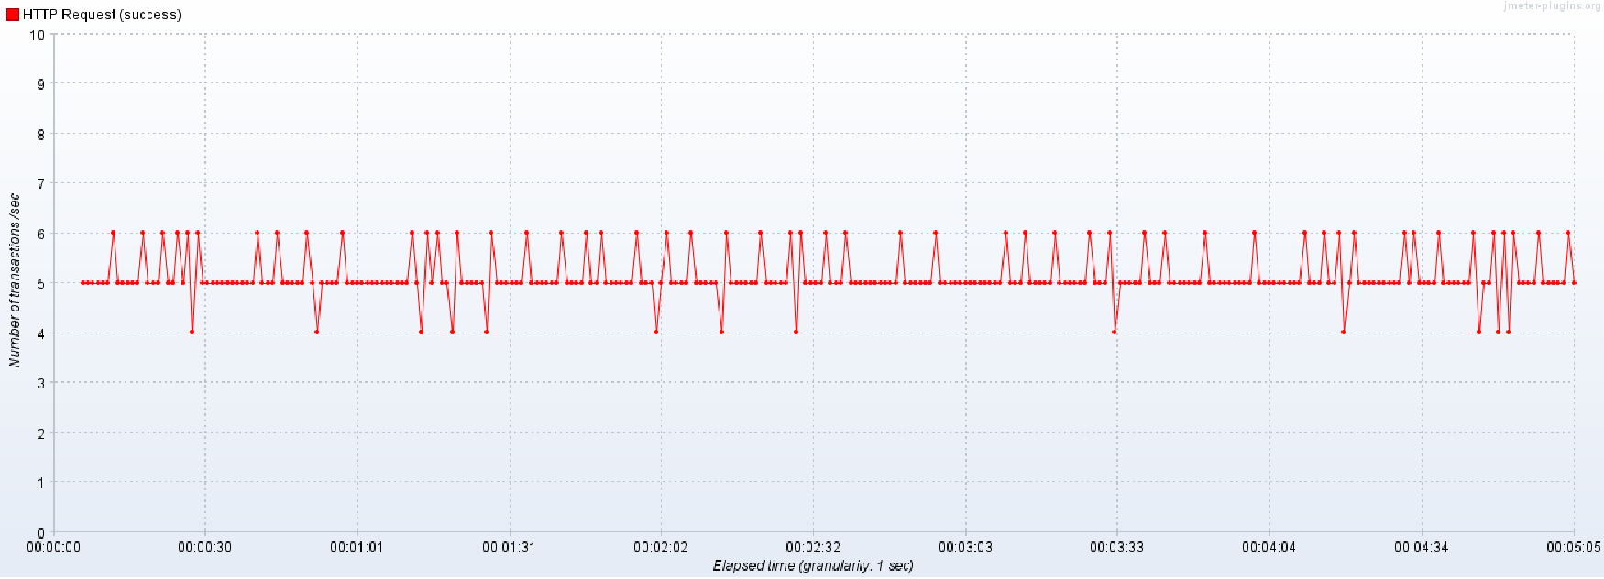

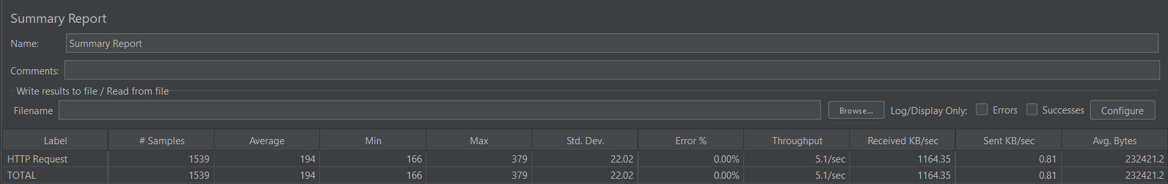

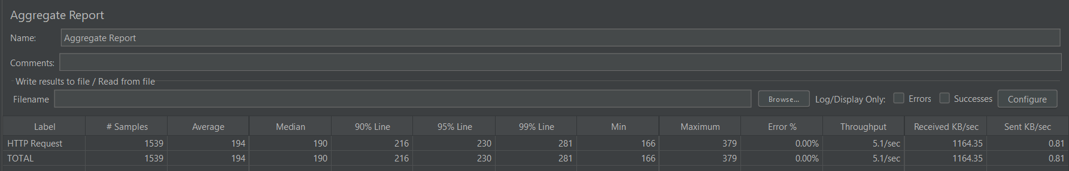

Время отклика (95 перцентиль): 230

Запросов в секунду: 5.1

### Number of Threads: 10

Response Times Over Time

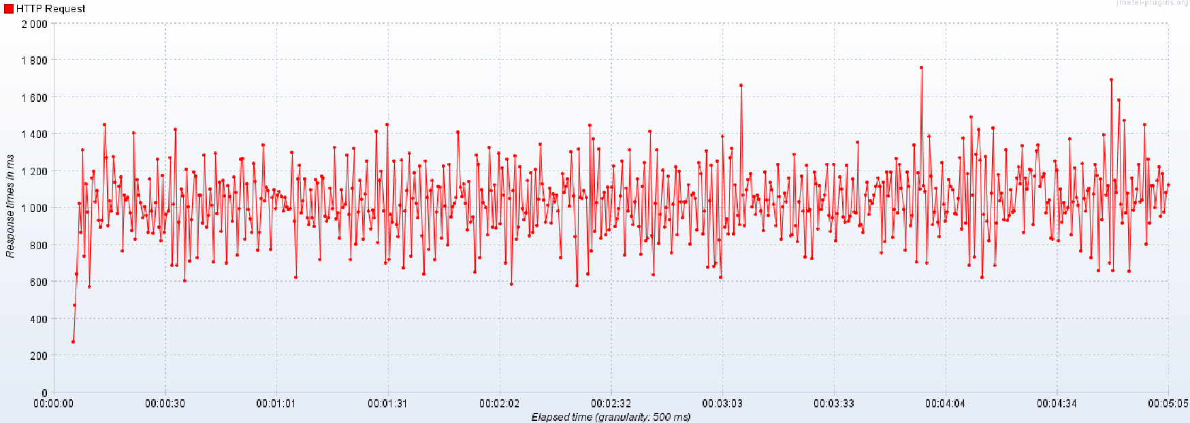

Transactions per Second

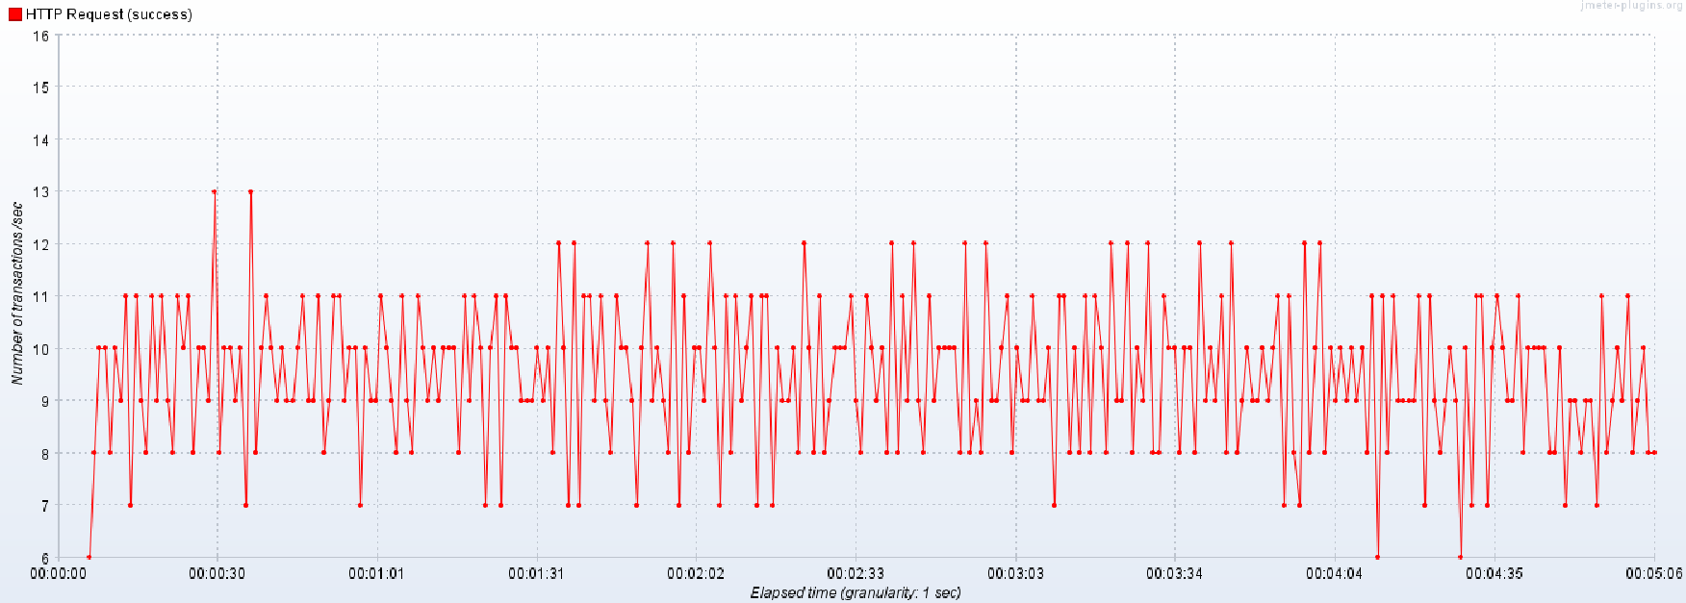

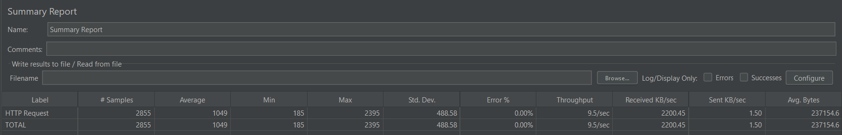

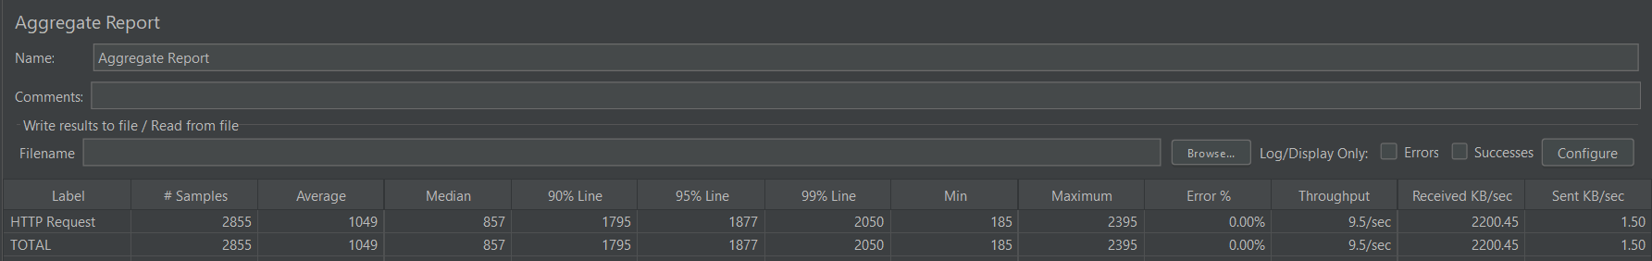

Время отклика (95 перцентиль): 1877

Запросов в секунду: 9.5

### Number of Threads: 100

Response Times Over Time

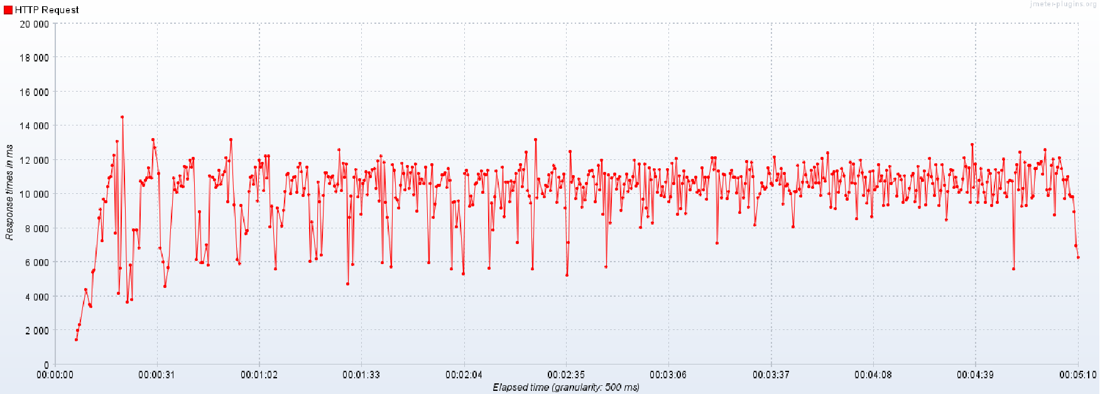

Transactions per Second

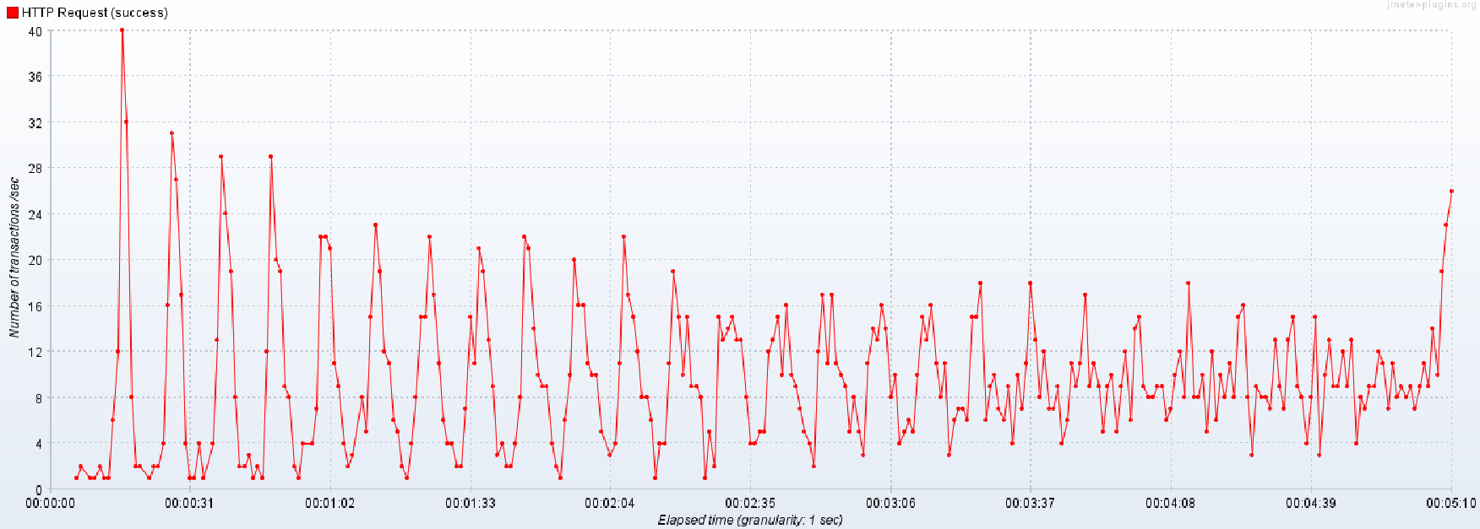

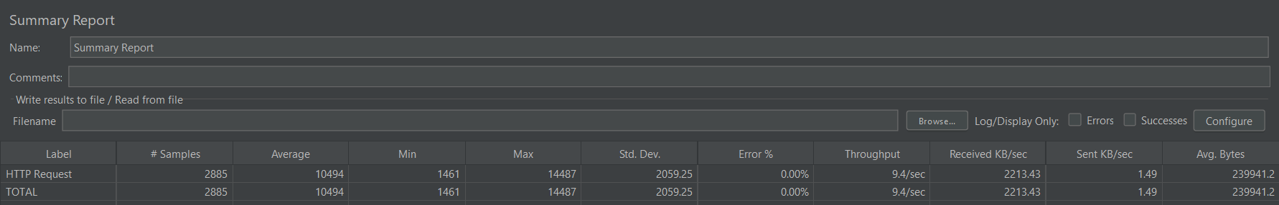

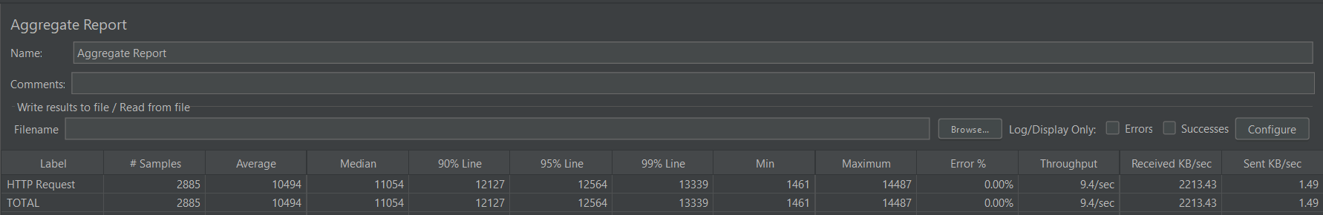

Время отклика (95 перцентиль): 12564

Запросов в секунду: 9.4

### Number of Threads: 1000

Response Times Over Time

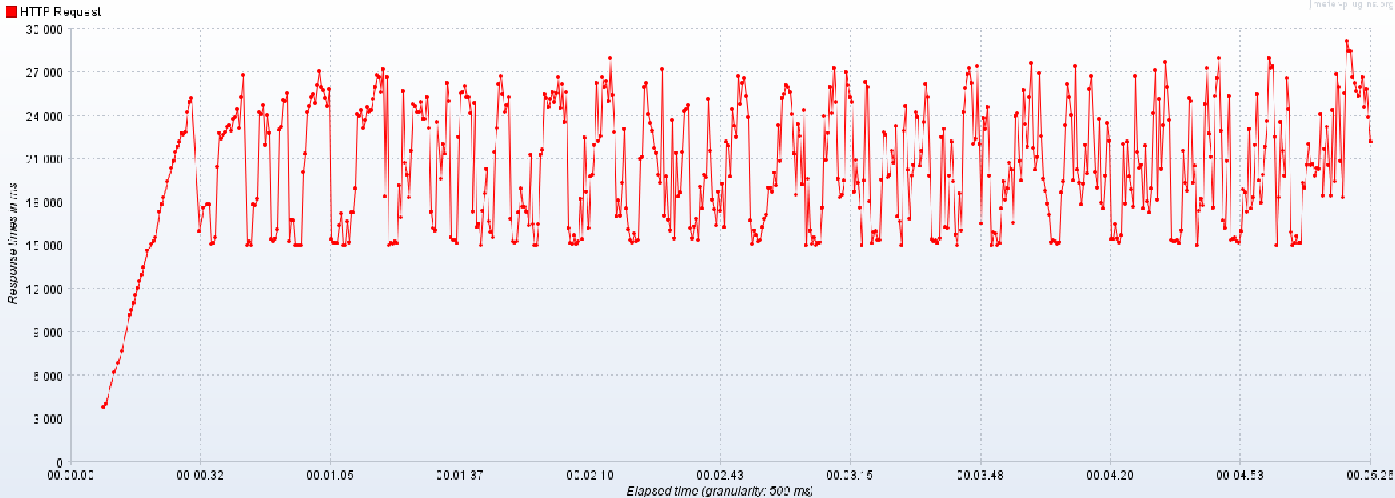

Transactions per Second

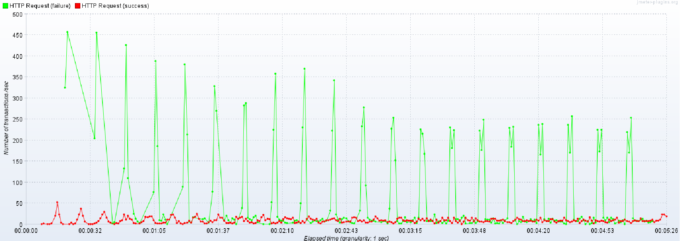

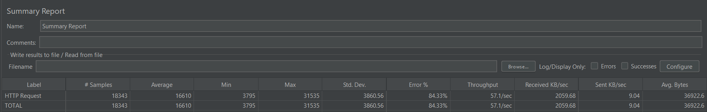

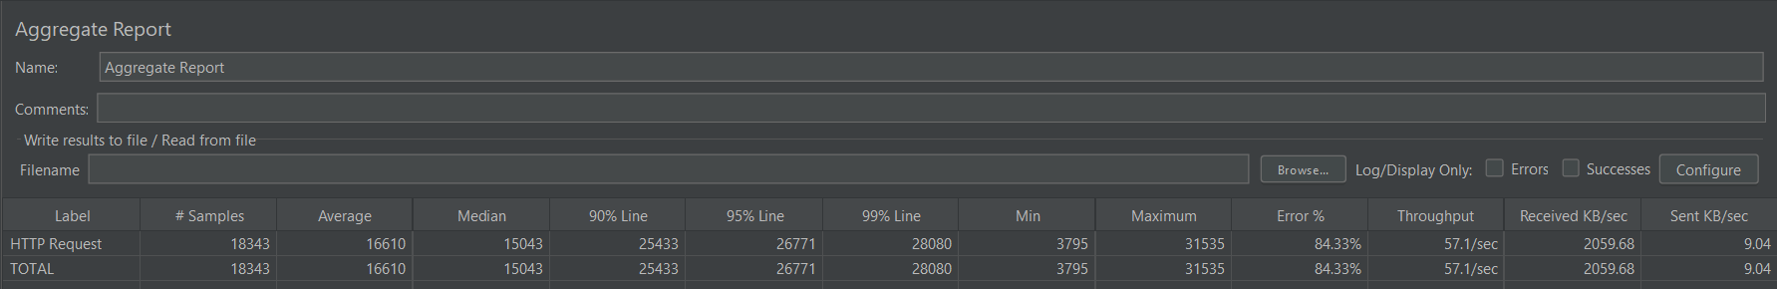

Время отклика (95 перцентиль): 26771

Запросов в секунду: 57.1

## Database - GIN

Создание индекса:

CREATE EXTENSION IF NOT EXISTS pg_trgm;

CREATE INDEX IF NOT EXISTS idx_users_firstname_trgm ON Users USING GIN (FirstName gin_trgm_ops);

CREATE INDEX IF NOT EXISTS idx_users_lastname_trgm ON Users USING GIN (LastName gin_trgm_ops);

Построение плана запроса:

explain analyse SELECT * FROM public.users Where firstname ilike 'E%' and LastName ilike 'E%';

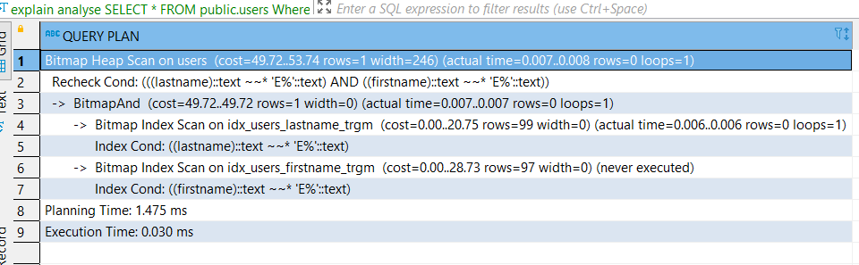

Общие метрики за тесты 1/10/100/1000

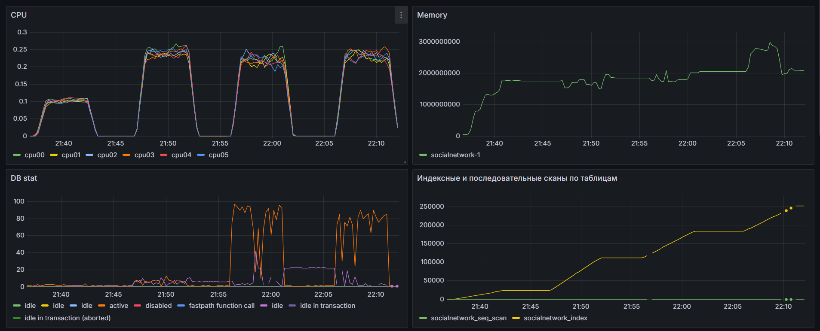

Начиная со 100 тредов появляется процент ошибок в запросах и сильная деградация по времени отклика 2196.

### Number of Threads: 1

Response Times Over Time

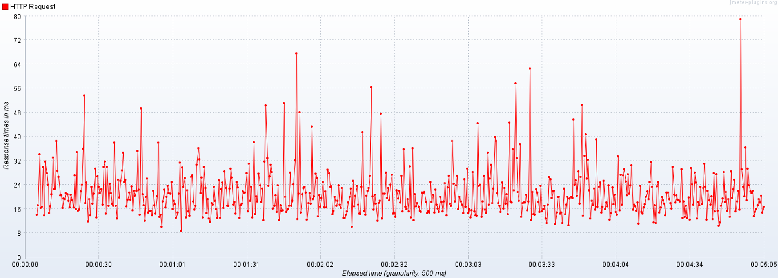

Transactions per Second

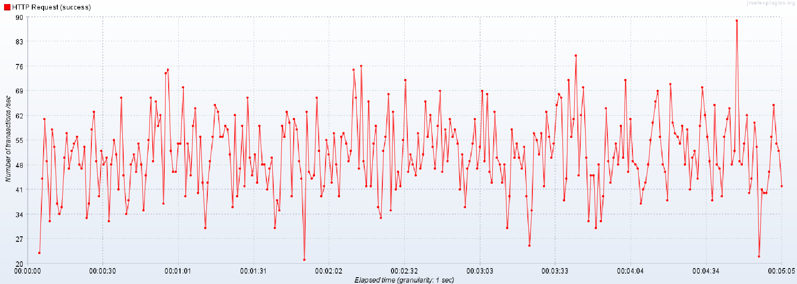

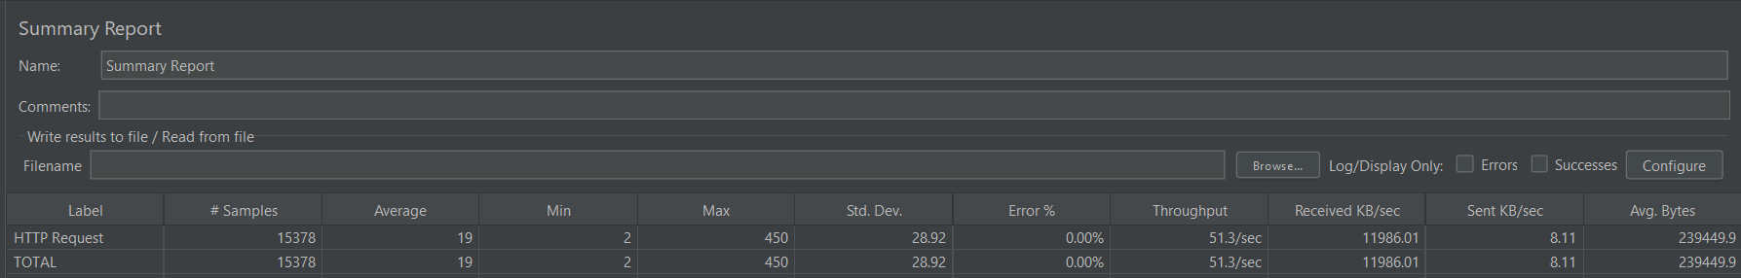

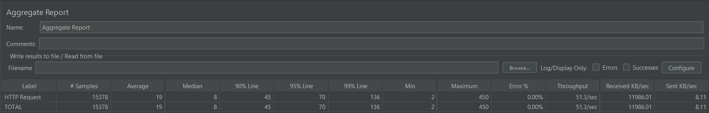

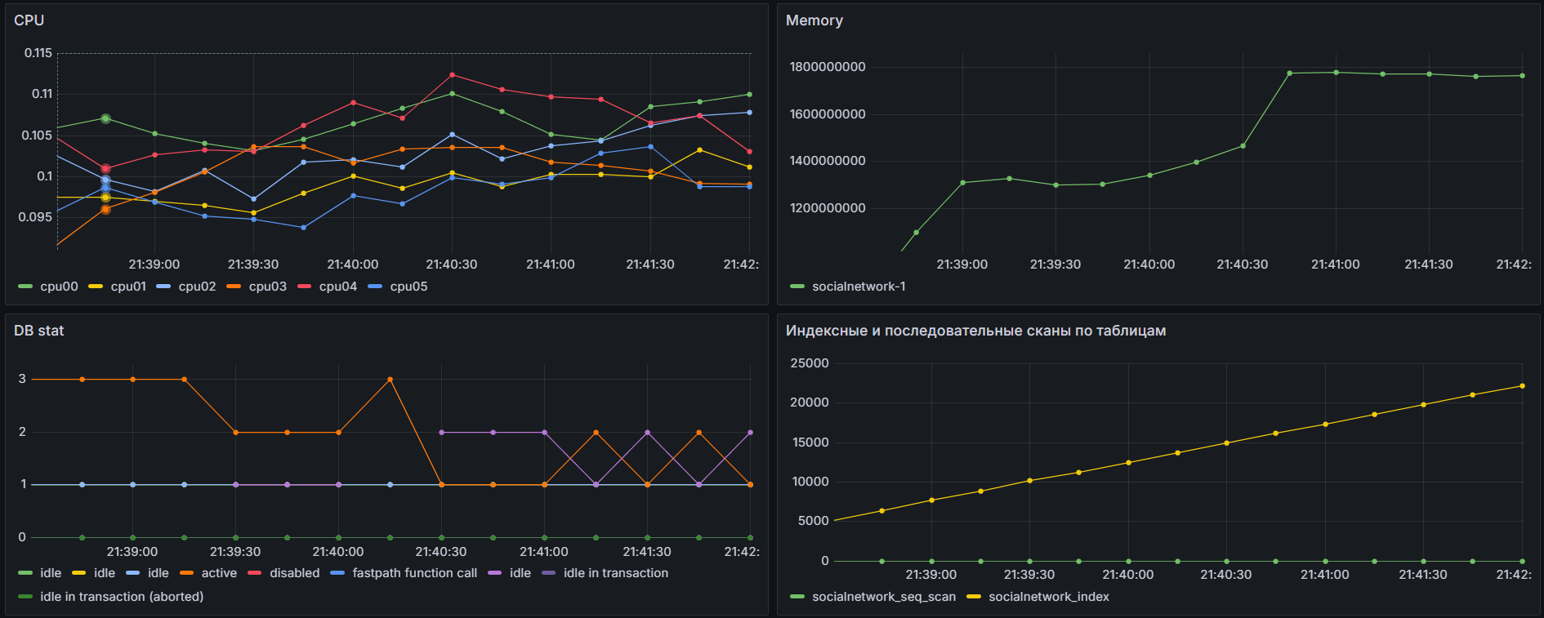

Время отклика (95 перцентиль): 70

Запросов в секунду: 51.3

### Number of Threads: 10

Response Times Over Time

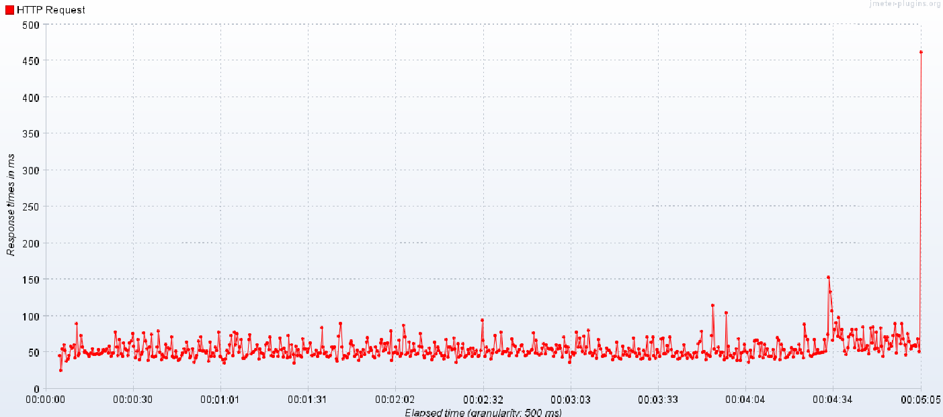

Transactions per Second

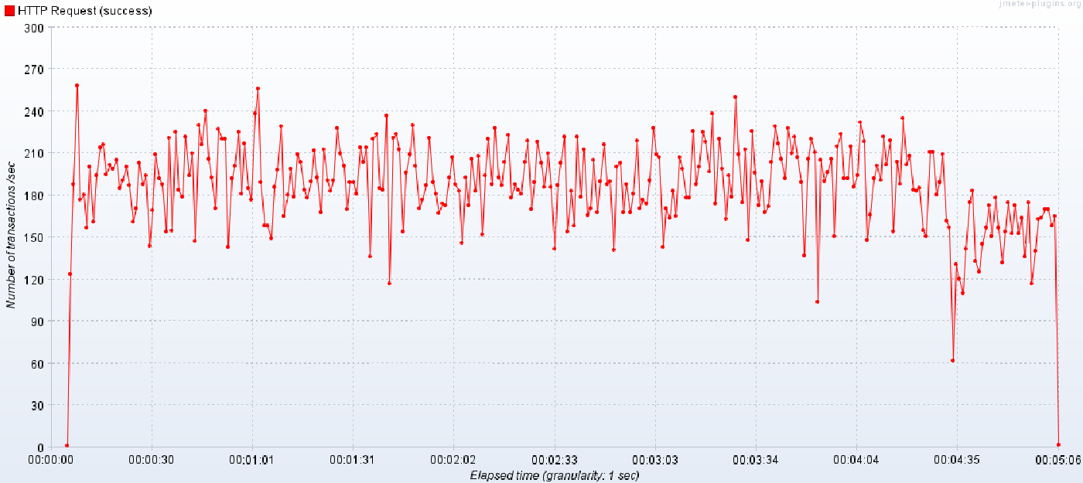

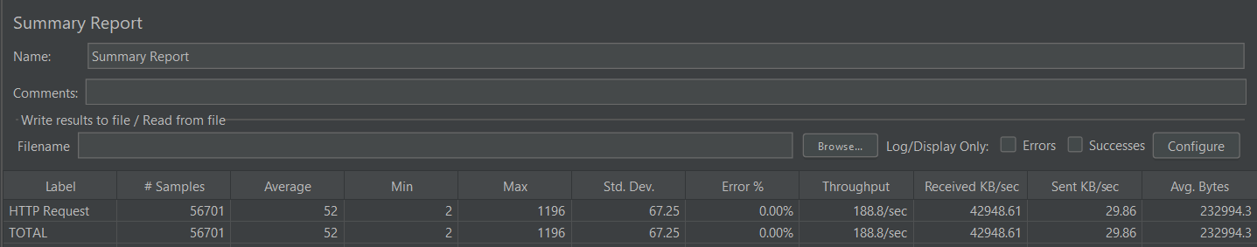

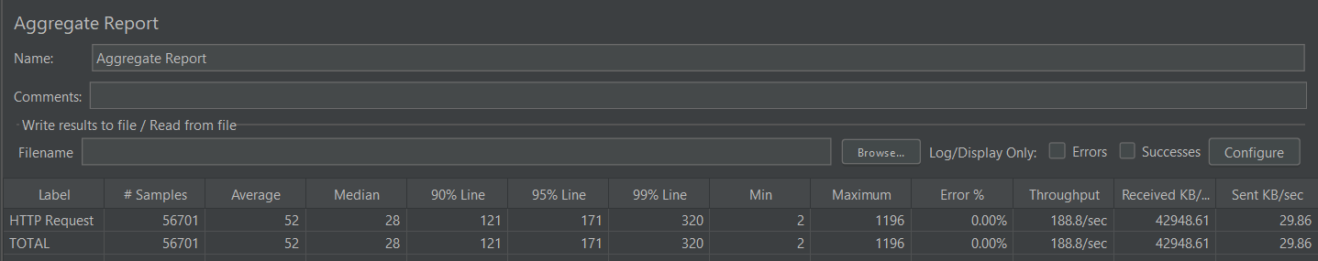

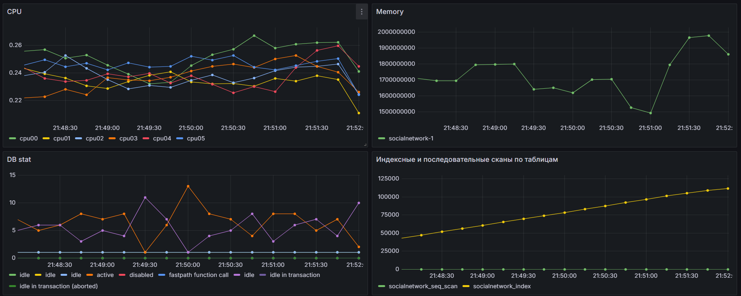

Время отклика (95 перцентиль): 171

Запросов в секунду: 188.8

### Number of Threads: 100

Response Times Over Time

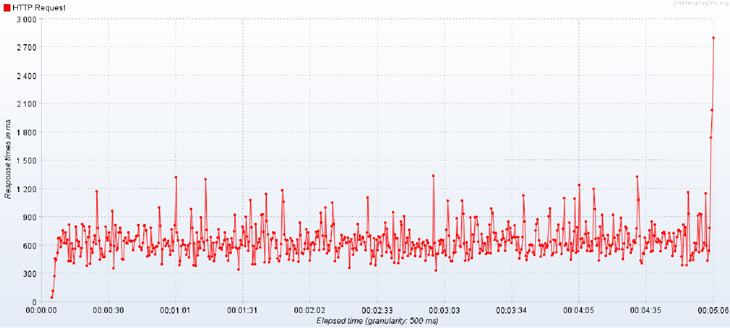

Transactions per Second

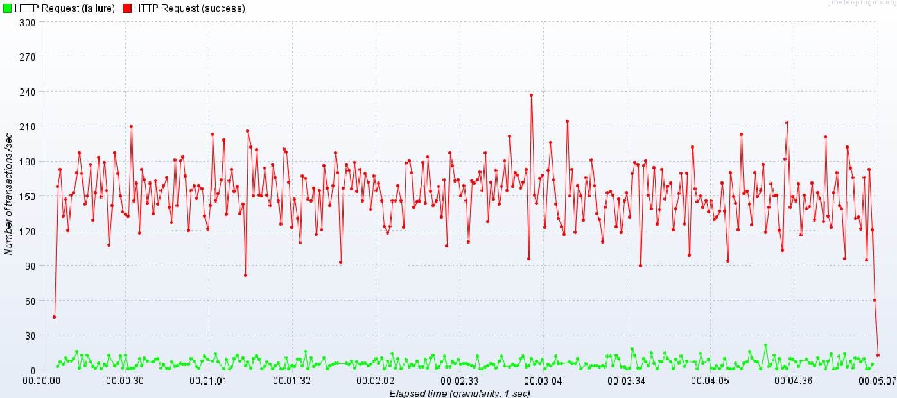

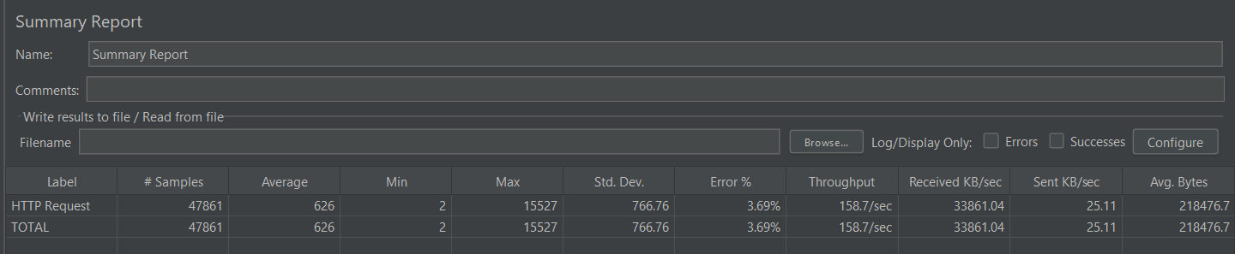

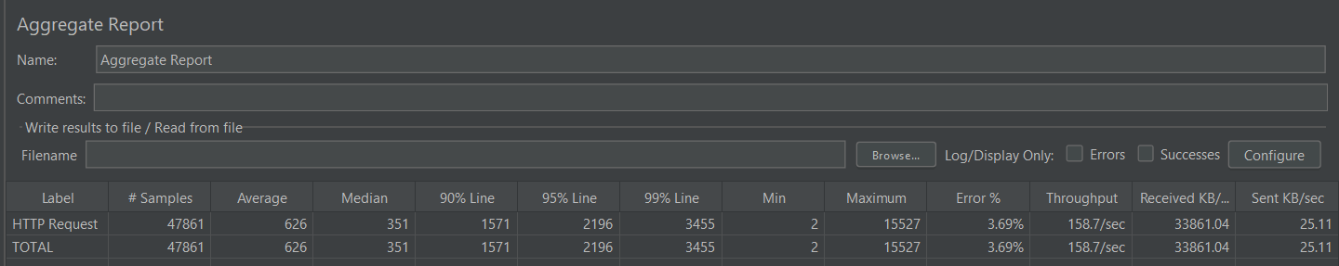

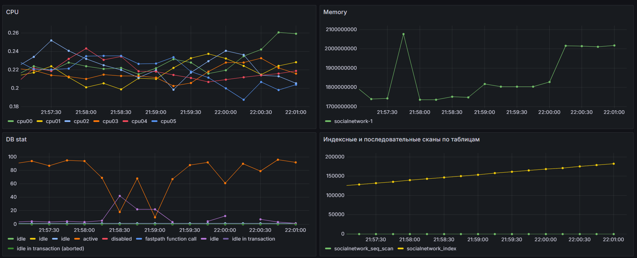

Время отклика (95 перцентиль): 2196

Запросов в секунду: 158.7

### Number of Threads: 1000

Response Times Over Time

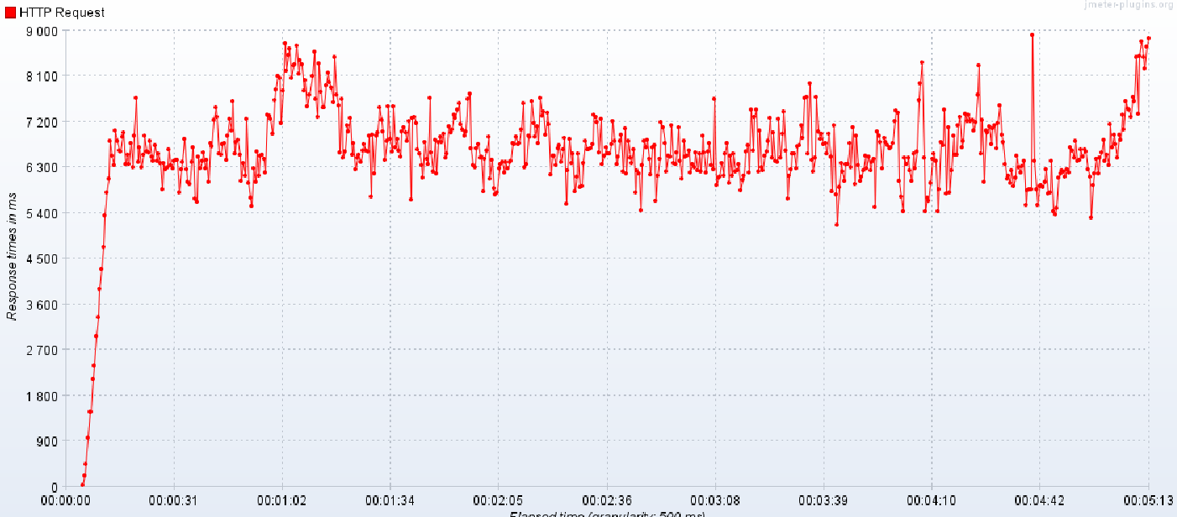

Transactions per Second

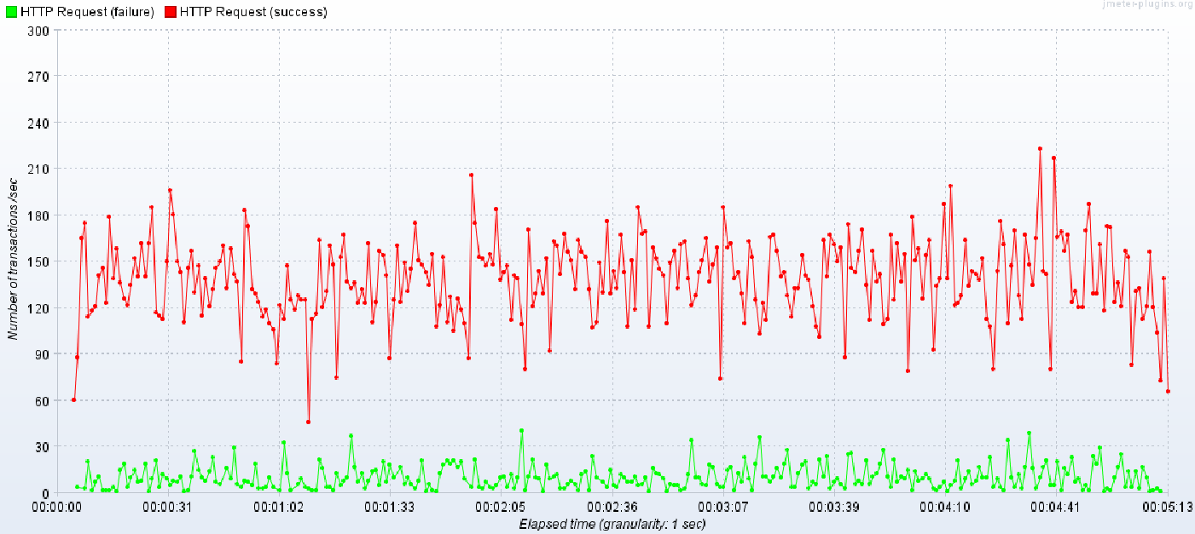

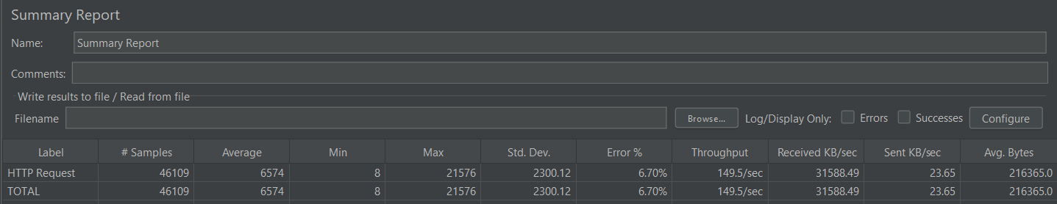

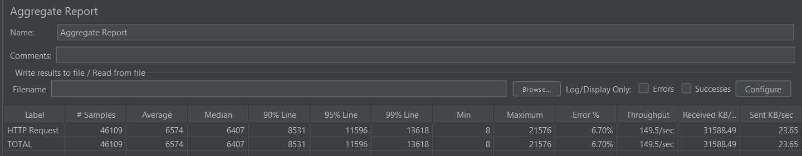

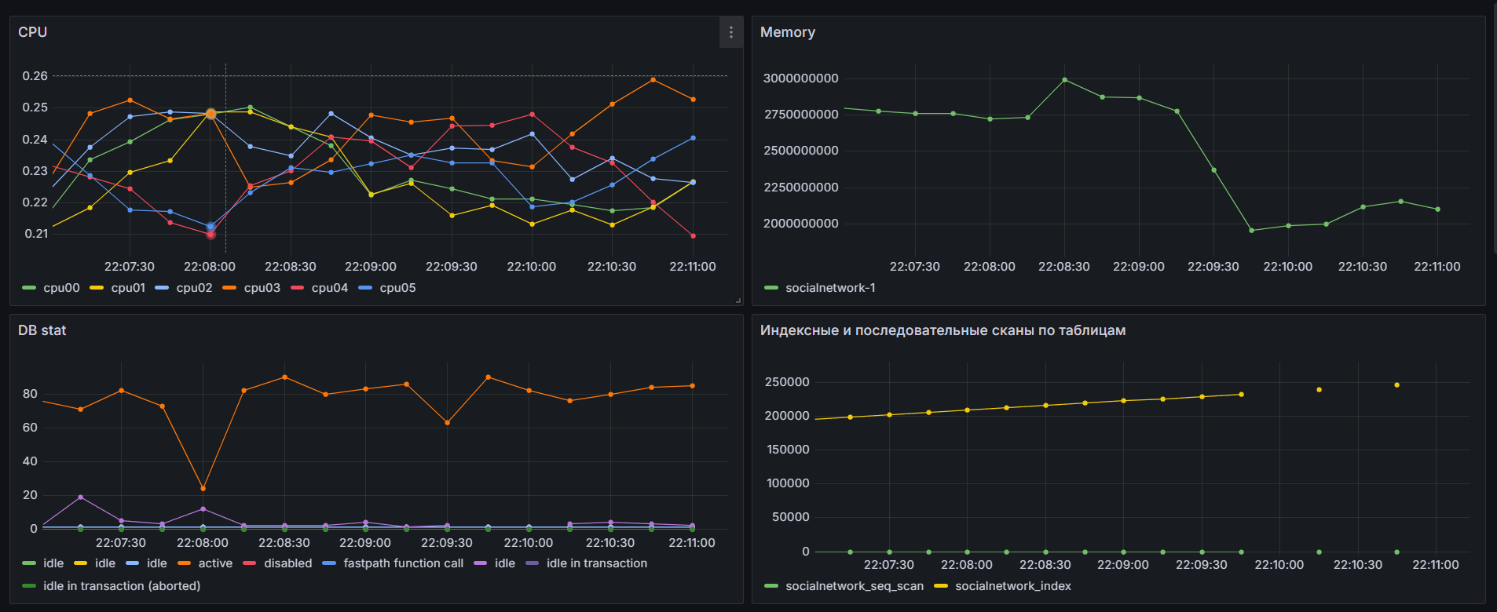

Время отклика (95 перцентиль): 11596

Запросов в секунду: 149.5

## Database - GiST

### Number of Threads: 1

Response Times Over Time

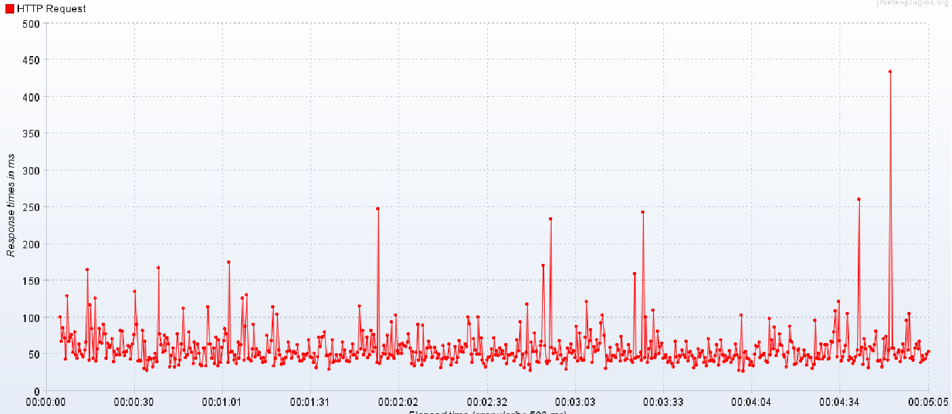

Transactions per Second

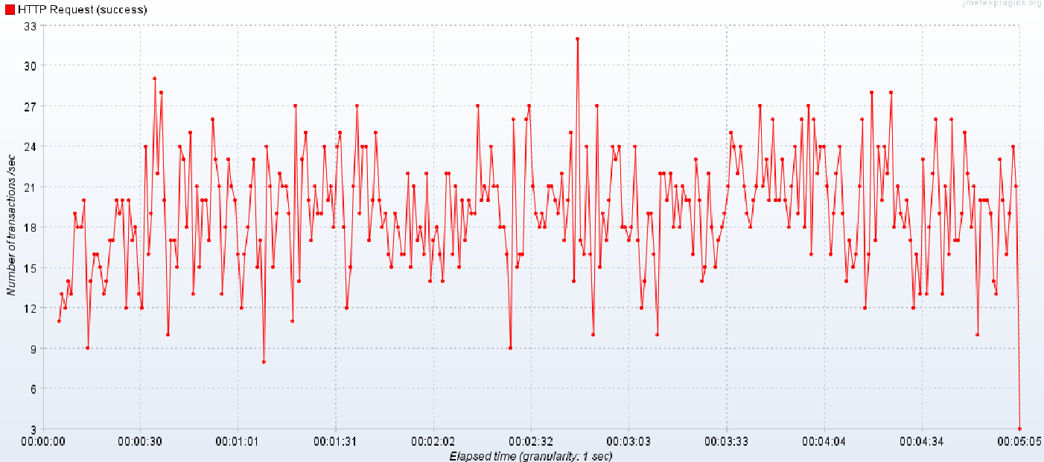

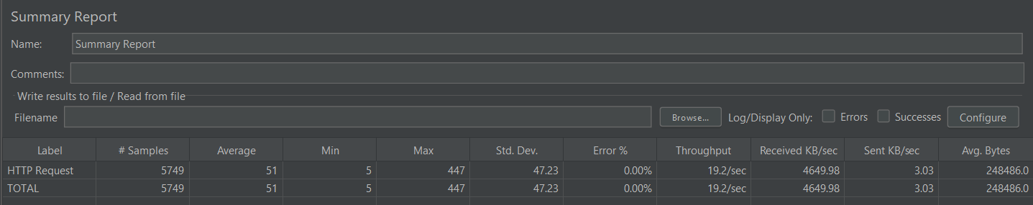

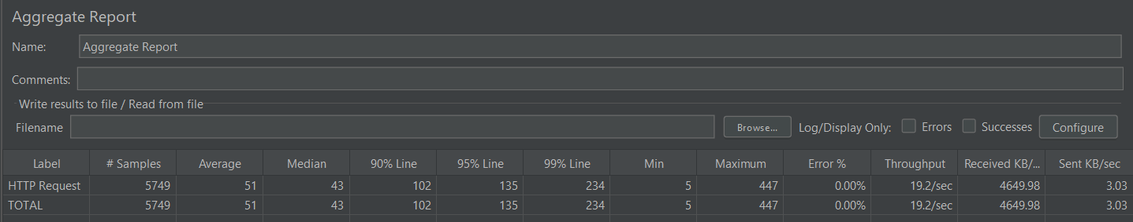

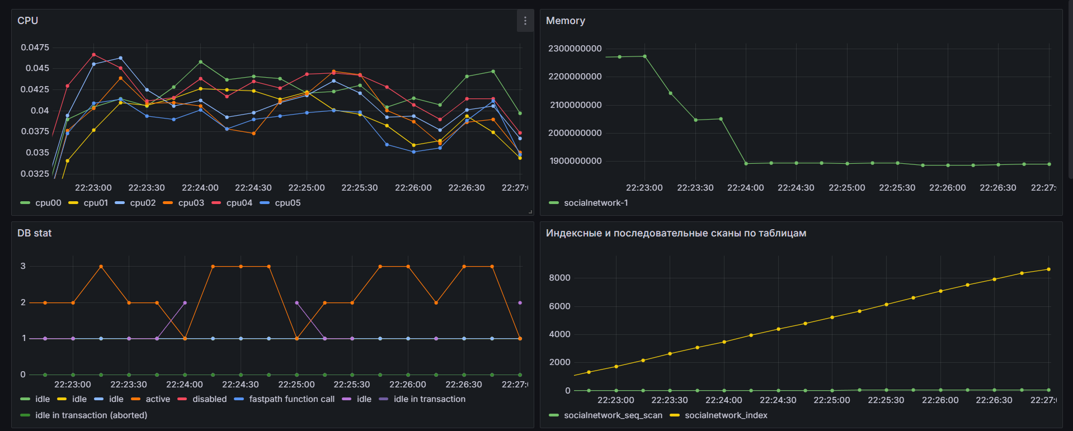

Время отклика (95 перцентиль): 135

Запросов в секунду: 19.2

### Number of Threads: 10

Response Times Over Time

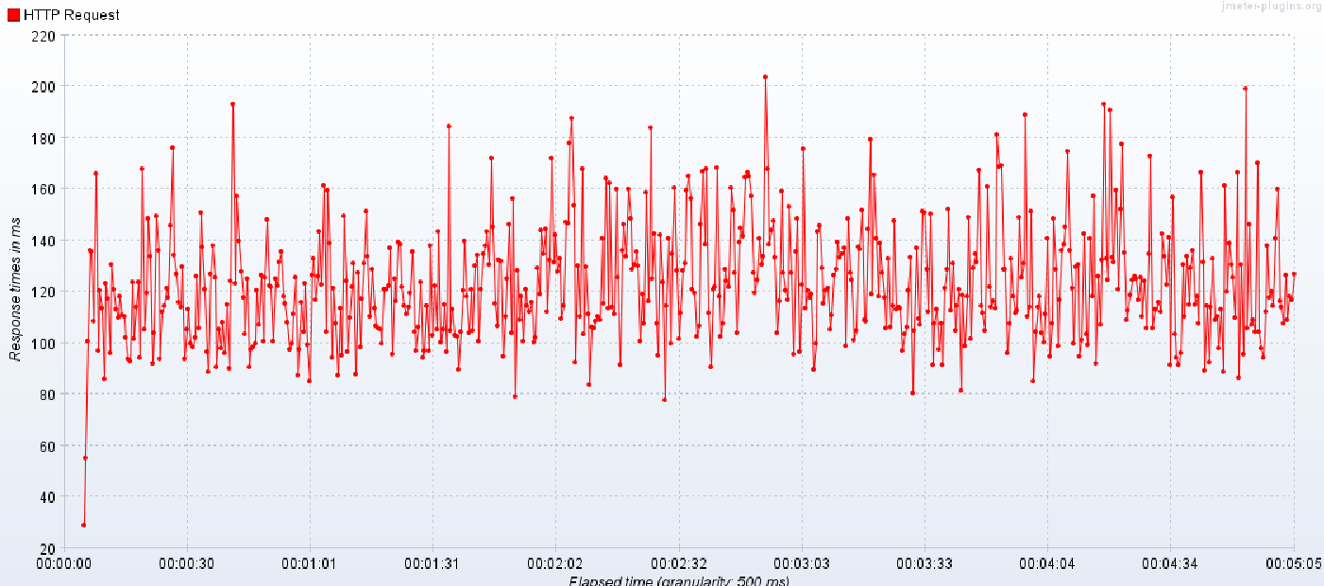

Transactions per Second

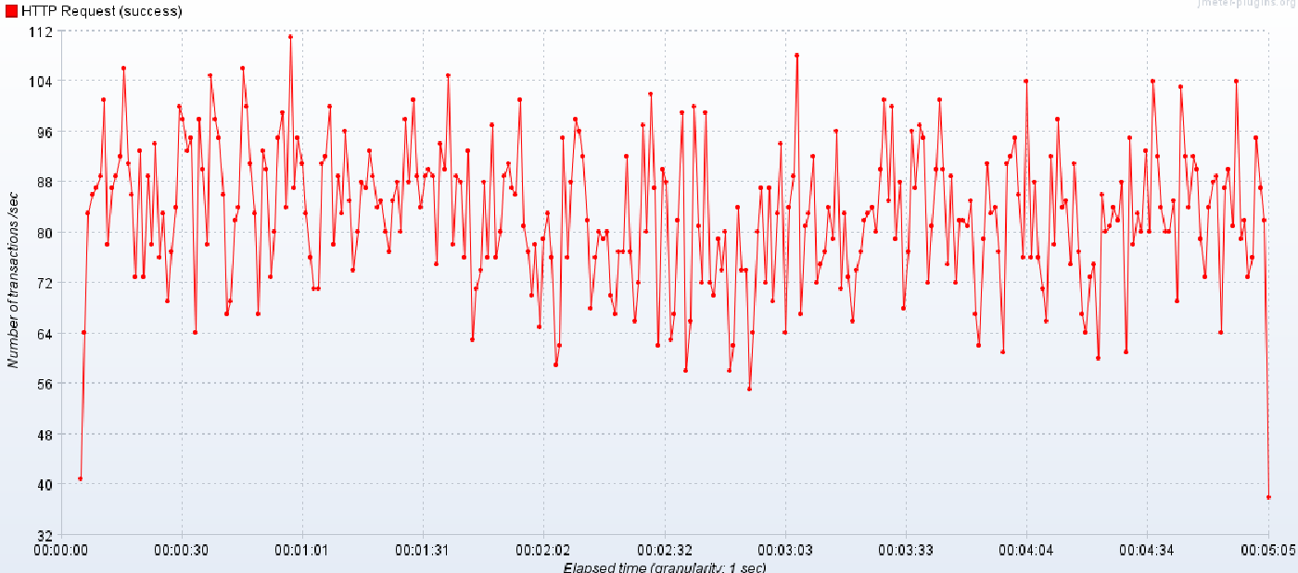

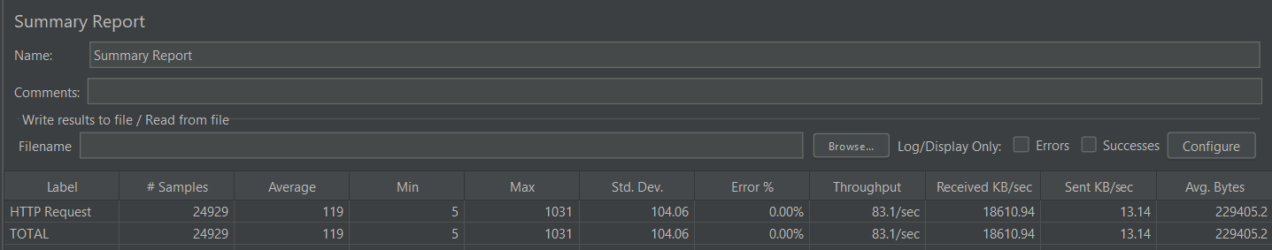

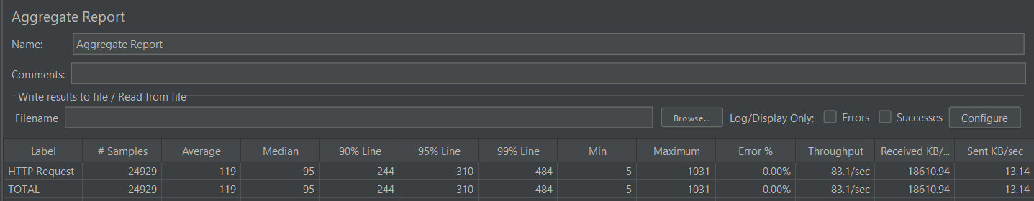

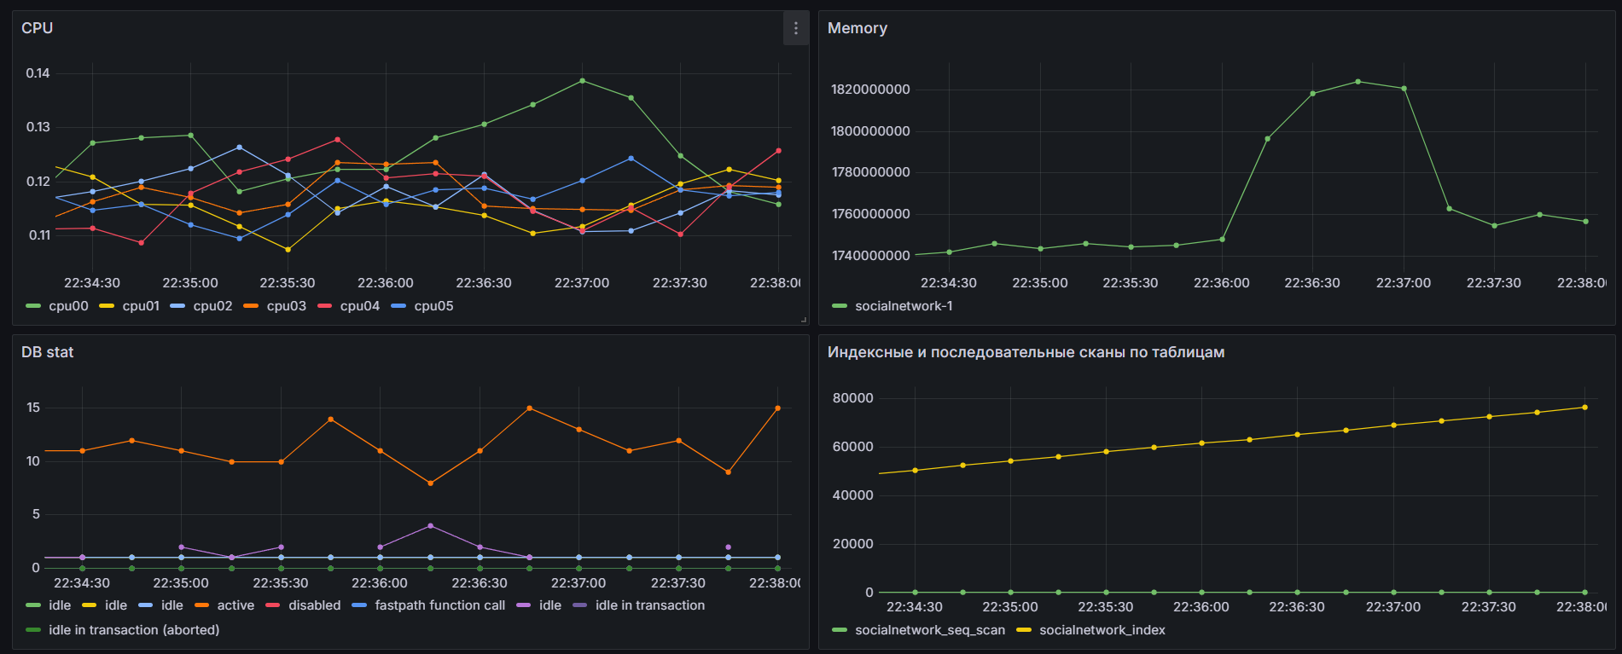

Время отклика (95 перцентиль): 310

Запросов в секунду: 83.1

### Number of Threads: 100

Response Times Over Time

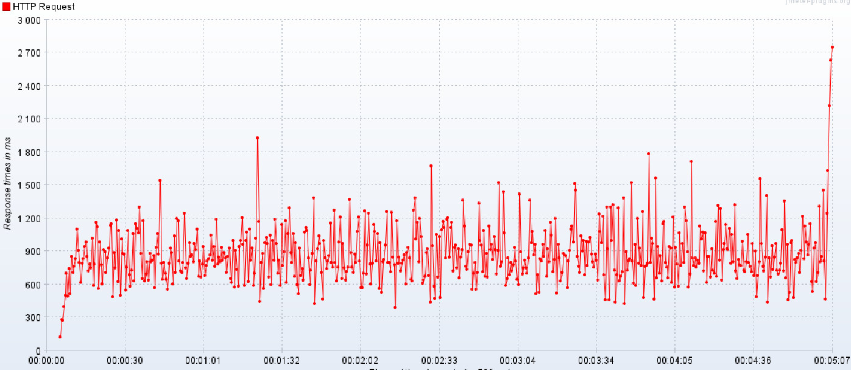

Transactions per Second

